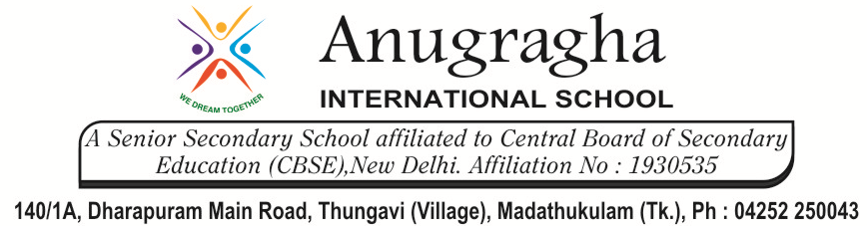

MIDTERM TEST

CRT-II AUG-2019
CLASS | X | SUB | TAMIL
இயல்-4 |  | DATE | 20/08/19 | MARKS | / 25
I.செய்யுளடி வினாவிற்கு விடையளி: 5X 1 = 5
வாளால் அறுத்துச் சுடினும் மருத்துவன் பால்
மாளாத காதல் நோயாளன் போல் மாயத்தால்
மீளாத் துயர்தரினும் வித்துவக் கோட்டமா! நீ
ஆளா உணதருளே பார்ப்பன் அடியேனே.
வினாக்கள்:
- பெருமாள் திருமொழி நாலாயித் திவ்வியப் பிரபந்தத்தில் _________________ திருமொழியாக உள்ளது.
அ) ஐந்தாம் ஆ)மூன்றாம் இ)இரண்டாம் ஈ)நான்காம்
- குலசேகர ஆழ்வார் ___________________ அன்னையாக உருவகித்துப்பாடுகிறார்.
அ)பார்வதியை ஆ) திருமானை
இ)உய்யவந்த பெருமானை ஈ) சிவனை
- பெருமாள் திருமொழியில் __________________ பாடல்கள் உள்ளன.
அ) 108 ஆ)109 இ) 113 ஈ) 105
- பக்தி இலக்கியத்தில் __________________ கருத்துகள் செறிந்திருக்கின்றன.
அ)உயிரியல் ஆ)அறியியல் இ)ஆன்மீக ஈ)சமூக
- மாயம் என்னும் பொருள் தரும் சொல் _______________
அ)அறிவியல் ஆ)விளையாட்டு இ)நன்மை ஈ)காணாமல்போனது.
II.சிறுவினா: 2X3=6
- ‘மாளாத காதல் நோயாளன்’ போல் என்னும் தொடரிலுள்ள உவமை சுட்டும் செய்தியை விளக்கு.
- உயிர்கள் உருவாகி வளர ஏற்ற சூழல் பூமியில் எவை எவையெனப் பரிபாடல் வழி அறிந்தவற்றைக் குறிப்பிடுக.
III.நெடுவினா: 1X4=4
- இன்றைய அறிவியல் கண்டுபிடிப்புகள் மனிதனை மேம்படுத்துகின்றனவா என்பது குறித்த சிந்தனைகளை முன்வைத்து எழுதுக.
IV.துணைப்பாடம்: 1X5=5
- ‘விண்ணைத் தாண்டிய தன்னம்பிக்கை’ துணைப்பாடக் கருத்தினைச் சுருக்கி எழுதுக.
V.திருக்குறள்(இயல்-6): 10X ½ =5
குறள்கள்(1-10)

